Консультация для родителей «Осеняя прогулка в удовольствие»

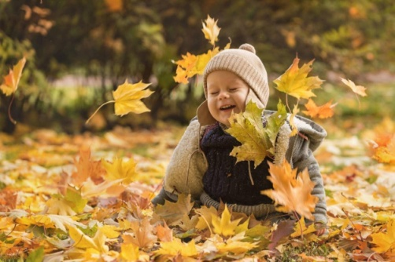
Прогулка на свежем воздухе является лучшим средством укрепления здоровья, повышения иммунитета, а значит и профилактикой простудных заболеваний у детей и взрослых. Прогулки на свежем воздухе хороши и полезны в любое время года.
Просто прогуляться с ребенком – хорошо, а вот прогуляться и провести время с пользой - еще лучше.
Во время прогулок каждый из вас может побеседовать с ребенком о деревьях, которые попадаются на вашем пути и не только.
Можно поиграть в игру «С какого дерева листок». Для начала необходимо рассмотреть вместе с ребенком внимательно форму и цвет листьев на деревьях. Затем предложить собрать букет из листьев. Спросите, помнит ли ваш ребенок, с какого дерева упал листок, который он собрал.
Также вы можете предложить ребенку сделать гербарий из собранных листьев.
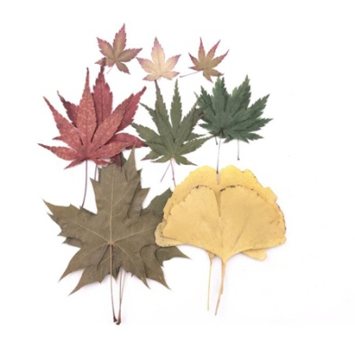
Еще один вариант полезной совместной прогулки – наблюдение за птицами или животными осенью. Вы можете предложить ребенку взять с собой корм для птиц, рассказать о том, что происходит с живой природой осенью и почему так важно подкармливать и птиц и животных.
Поговорить можно о временах года, об отличительных признаках и явлениях. Необходимо акцентировать внимание малыша, что плохой погоды и плохого времени года в природе не бывает. Каждое из времен года замечательно по-своему.
Желаем вам приятных прогулок. Дорожите каждой минутой, проведенной с вашим ребенком!

